РОССИЙСКИЙ УНИВЕРСИТЕТ ДРУЖБЫ НАРОДОВ

**Факультет физико-математических и естественных наук**

**Кафедра прикладной информатики и теории вероятностей**

ОТЧЕТ

по лабораторной работе № 9

**Использование протокола STP. Агрегирование каналов**

дисциплина: Администрирование локальных сетей

Студент: Саргсян Арам Грачьяевич

Группа: НПИбд 02-20

**МОСКВА**

2023 г.

**ЦЕЛЬ РАБОТЫ**

Изучение возможностей протокола STP и его модификаций по обеспечению отказоустойчивости сети, агрегированию интерфейсов и перераспределению нагрузки между ними.

**ХОД РАБОТЫ**

1. Сформируйте резервное соединение между коммутаторами msk-donskayasw-1 и msk-donskaya-sw-3, настроив все нужные порты(Рис. 1-4).

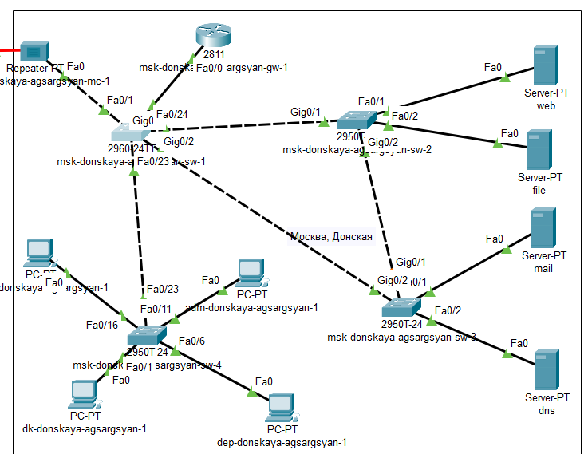**Рис. 1**

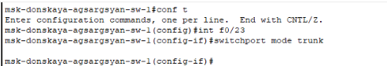**Рис. 2**

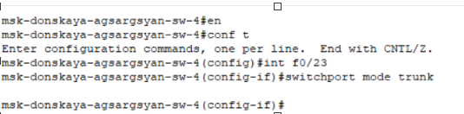**Рис. 3**

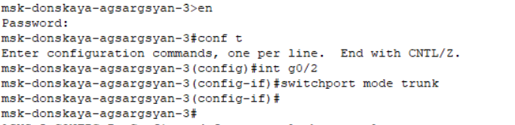**Рис. 4**

1. 2. С оконечного устройства dk-donskaya-1 пропинговал серверы mail и web (Рис. 5).

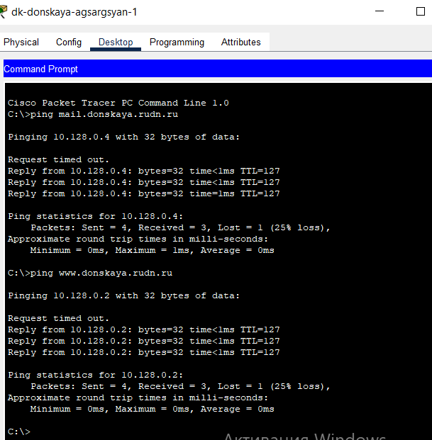 **Рис. 5**

1. В качестве корневого коммутатора STP настроил коммутатор msk-donskaya-sw-1, теперь пакеты ICMP пойдут от хоста dk-donskaya-1 до mail через коммутаторы msk-donskaya-sw-1 и msk-donskaya-sw-3, а от хоста dk-donskaya-1 до web через коммутаторы msk-donskaya-sw-1 и msk-donskaya-sw-2. (Рис. 6-8).

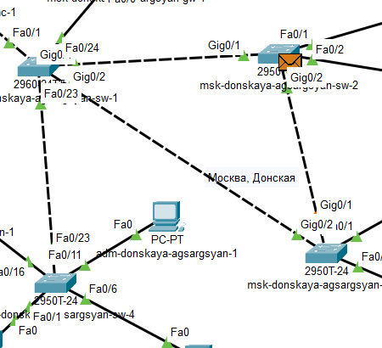**Рис. 6**

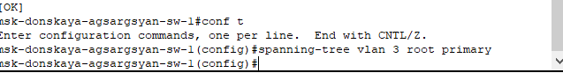**Рис. 7**

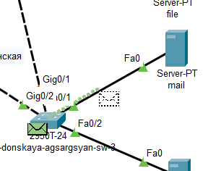**Рис. 8**

1. .Настроил режим Portfast на тех интерфейсах коммутаторов, к которым подключены серверы (Рис. 9-10).

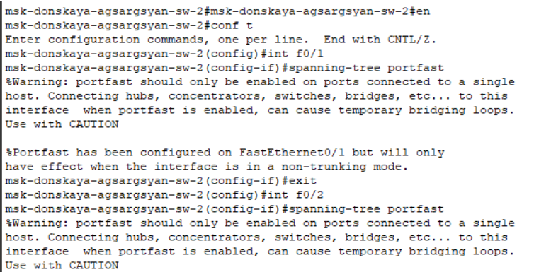 **Рис. 9**

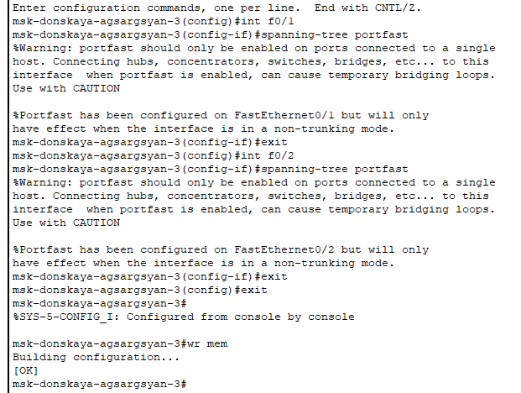**Рис. 10**

1. Изучил отказоустойчивость протокола STP и время восстановления соединения при переключении на резервное соединение, отключив и сново включив интерфейс g0/2 на 3 коммутаторе (Рис. 11).

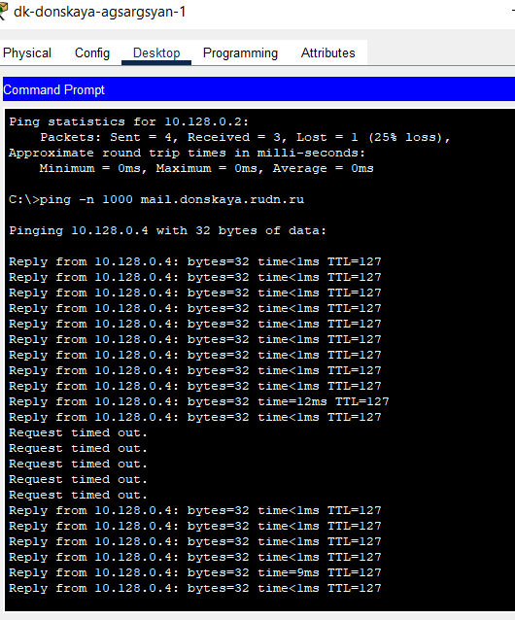**Рис. 11**

1. . Переключил коммутаторы режим работы по протоколу Rapid PVST+ (Рис. 12-16).

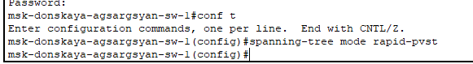**Рис. 12**

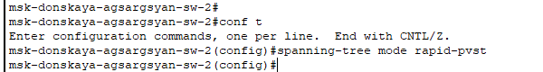**Рис. 13**

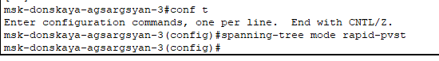**Рис. 14**

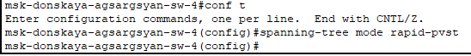**Рис. 15**

**Рис. 16**

1. Изучил отказоустойчивость протокола Rapid PVST+ и время восстановления соединения при переключении на резервное соединение, процесс не прервался (Рис. 17).

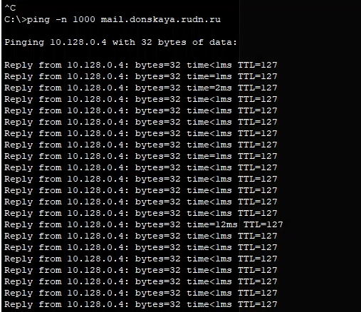**Рис. 17**

1. Сформируйте агрегированное соединение интерфейсов Fa0/20 – Fa0/23 между коммутаторами msk-donskaya-sw-1 и msk-donskaya-sw-4 и настроил агрегирование каналов (Рис. 18-20).

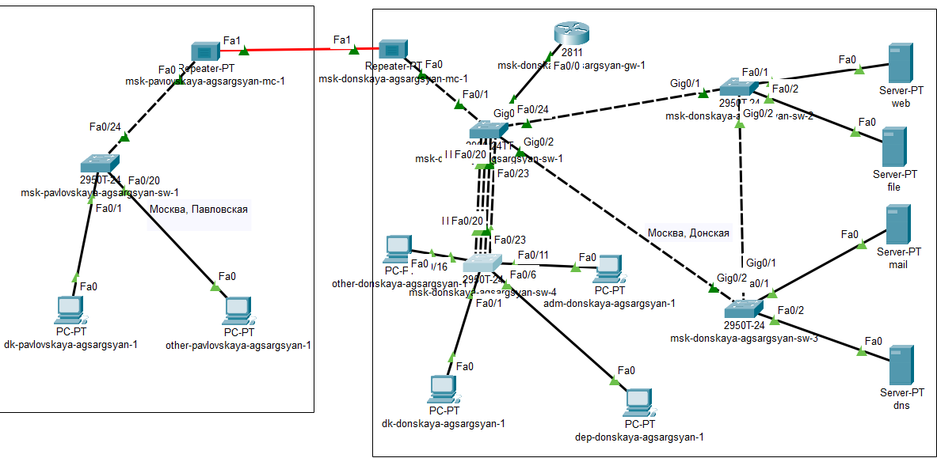**Рис. 18**

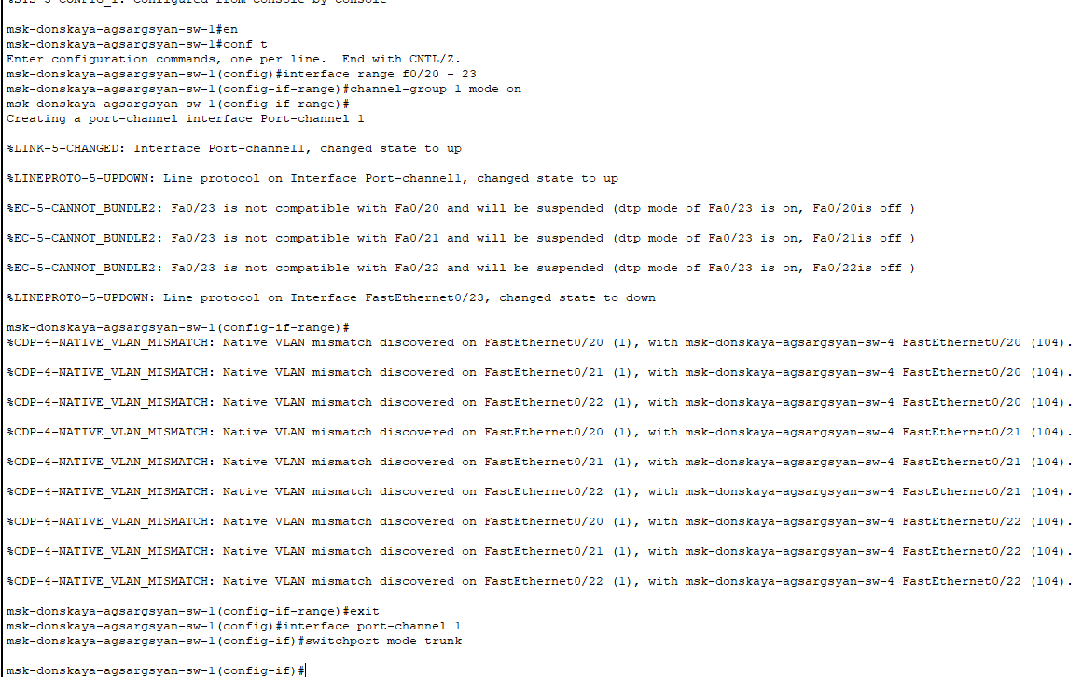

**Рис. 19**

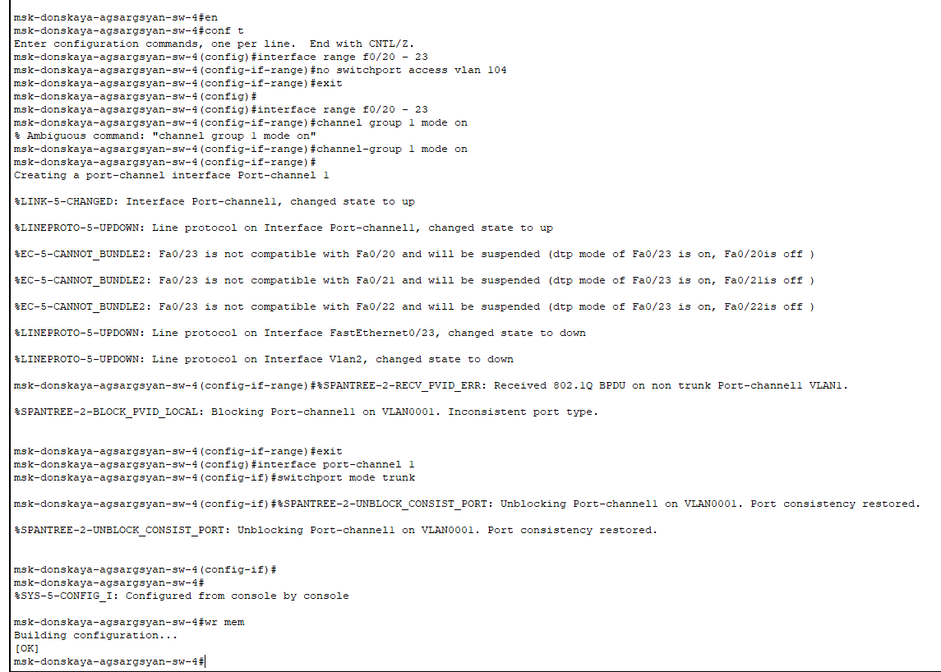**Рис. 20**

1. Обновил схему l1 (Рис. 21).

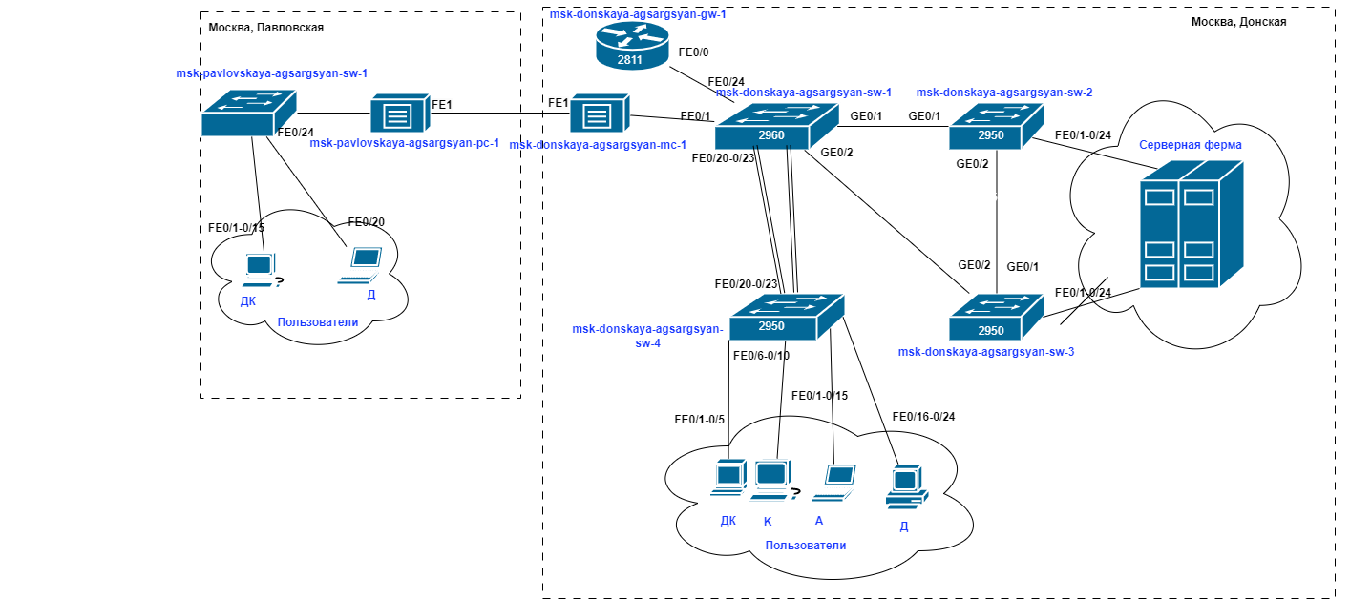**Рис. 21**

**ОТВЕТЫ НА КОНТРОЛЬНЫЕ ВОПРОСЫ**

**1. Какую информацию можно получить, воспользовавшись командой определения состояния протокола STP для VLAN (на корневом и не на корневом устройстве)? Приведите примеры вывода подобной информации на устройствах.**

VLAN… // Номер VLAN

STP … // Тип протокола

Root ID/Bridge ID // Ближайший коммутатор/Текущий коммутатор

Priority … // Приоритет

Address … // MAC-адрес

Cost … // «Затраты» до этого коммутатора

Port … // Порт

Hello Time … Max Age … Forward Delay … Aging Time … // Время работы STP // Свойства портов

**2. При помощи какой команды можно узнать, в каком режиме, STP или Rapid PVST+, работает устройство? Приведите примеры вывода подобной информации на устройствах.**

show ru или sh ru

**3. Для чего и в каких случаях нужно настраивать режим Portfast?**

Portfast позволяет сразу включать выделенные порты, поскольку они не подключены к коммутаторам и не участвуют во включении STP.

**4. В чем состоит принцип работы агрегированного интерфейса? Для чего он используется?**

Агрегированный канал объединяет параллельные каналы для увеличения пропускной способности, а также не теряет соединение при обрыве одного из каналов, перенаправляя трафик.

**5. В чём принципиальные отличия при использовании протоколов LACP (Link Aggregation Control Protocol), PAgP (Port Aggregation Protocol) и статического агрегирования без использования протоколов?**

LACP общий стандарт IEEE

PAgP — локальный протокол Cisco. Для них обязательна настройка сторон (активная, пассивная, авто).

При статическом агрегировании коммутатор обрабатывает данные как с магистрали, даже если она не настроена на другой стороне.

**6. При помощи каких команд можно узнать состояние агрегированного канала EtherChannel?**

show etherchannel или sh etcherchannel

**ИТОГОВЫЕ КОНФИГУРАЦИИ**

1. **msk-donskaya-agsargsyan-sw-1**

**!**

version 15.0

no service timestamps log datetime msec

no service timestamps debug datetime msec

service password-encryption

!

hostname msk-donskaya-agsargsyan-sw-1

!

enable secret 5 $1$mERr$hx5rVt7rPNoS4wqbXKX7m0

!

!

!

ip domain-name donskaya.rudn.edu

!

username admin secret 5 $1$mERr$hx5rVt7rPNoS4wqbXKX7m0

!

!

!

spanning-tree mode rapid-pvst

spanning-tree extend system-id

spanning-tree vlan 3 priority 24576

!

interface Port-channel1

switchport mode trunk

!

interface FastEthernet0/1

switchport mode trunk

!

interface FastEthernet0/2

!

interface FastEthernet0/3

!

interface FastEthernet0/4

!

interface FastEthernet0/5

!

interface FastEthernet0/6

!

interface FastEthernet0/7

!

interface FastEthernet0/8

!

interface FastEthernet0/9

!

interface FastEthernet0/10

!

interface FastEthernet0/11

!

interface FastEthernet0/12

!

interface FastEthernet0/13

!

interface FastEthernet0/14

!

interface FastEthernet0/15

!

interface FastEthernet0/16

!

interface FastEthernet0/17

!

interface FastEthernet0/18

!

interface FastEthernet0/19

!

interface FastEthernet0/20

switchport mode trunk

channel-group 1 mode on

!

interface FastEthernet0/21

switchport mode trunk

channel-group 1 mode on

!

interface FastEthernet0/22

switchport mode trunk

channel-group 1 mode on

!

interface FastEthernet0/23

switchport mode trunk

channel-group 1 mode on

!

interface FastEthernet0/24

switchport mode trunk

!

interface GigabitEthernet0/1

switchport mode trunk

!

interface GigabitEthernet0/2

switchport mode trunk

!

interface Vlan1

no ip address

shutdown

!

interface Vlan2

ip address 10.128.1.2 255.255.255.0

!

ip default-gateway 10.128.1.1

!

!

!

!

line con 0

password 7 0822455D0A16

login

!

line vty 0 4

password 7 0822455D0A16

login

transport input ssh

line vty 5 15

login

!

!

!

!

end

1. **msk-donskaya-agsargsyan-sw-2**

!

version 12.1

no service timestamps log datetime msec

no service timestamps debug datetime msec

service password-encryption

!

hostname msk-donskaya-agsargsyan-sw-2

!

enable secret 5 $1$mERr$hx5rVt7rPNoS4wqbXKX7m0

!

!

!

ip domain-name donskaya.rudn.edu

!

username admin secret 5 $1$mERr$hx5rVt7rPNoS4wqbXKX7m0

!

!

!

spanning-tree mode rapid-pvst

spanning-tree extend system-id

!

interface FastEthernet0/1

switchport access vlan 3

switchport mode access

spanning-tree portfast

!

interface FastEthernet0/2

switchport access vlan 3

switchport mode access

spanning-tree portfast

!

interface FastEthernet0/3

!

interface FastEthernet0/4

!

interface FastEthernet0/5

!

interface FastEthernet0/6

!

interface FastEthernet0/7

!

interface FastEthernet0/8

!

interface FastEthernet0/9

!

interface FastEthernet0/10

!

interface FastEthernet0/11

!

interface FastEthernet0/12

!

interface FastEthernet0/13

!

interface FastEthernet0/14

!

interface FastEthernet0/15

!

interface FastEthernet0/16

!

interface FastEthernet0/17

!

interface FastEthernet0/18

!

interface FastEthernet0/19

!

interface FastEthernet0/20

!

interface FastEthernet0/21

!

interface FastEthernet0/22

!

interface FastEthernet0/23

!

interface FastEthernet0/24

!

interface GigabitEthernet0/1

switchport mode trunk

!

interface GigabitEthernet0/2

switchport mode trunk

!

interface Vlan1

no ip address

shutdown

!

interface Vlan2

ip address 10.128.1.3 255.255.255.0

!

ip default-gateway 10.128.1.1

!

!

!

!

line con 0

password 7 0822455D0A16

login

!

line vty 0 4

password 7 0822455D0A16

login

transport input ssh

line vty 5 15

login

!

!

!

!

end

1. **msk-donskaya-agsargsyan-sw-3**

!

version 12.1

no service timestamps log datetime msec

no service timestamps debug datetime msec

service password-encryption

!

hostname msk-donskaya-agsargsyan-3

!

enable secret 5 $1$mERr$hx5rVt7rPNoS4wqbXKX7m0

!

!

!

ip domain-name donskaya.rudn.edu

!

username admin secret 5 $1$mERr$hx5rVt7rPNoS4wqbXKX7m0

!

!

!

spanning-tree mode rapid-pvst

spanning-tree extend system-id

!

interface FastEthernet0/1

switchport access vlan 3

switchport mode access

spanning-tree portfast

!

interface FastEthernet0/2

switchport access vlan 3

spanning-tree portfast

!

interface FastEthernet0/3

!

interface FastEthernet0/4

!

interface FastEthernet0/5

!

interface FastEthernet0/6

!

interface FastEthernet0/7

!

interface FastEthernet0/8

!

interface FastEthernet0/9

!

interface FastEthernet0/10

!

interface FastEthernet0/11

!

interface FastEthernet0/12

!

interface FastEthernet0/13

!

interface FastEthernet0/14

!

interface FastEthernet0/15

!

interface FastEthernet0/16

!

interface FastEthernet0/17

!

interface FastEthernet0/18

!

interface FastEthernet0/19

!

interface FastEthernet0/20

!

interface FastEthernet0/21

!

interface FastEthernet0/22

!

interface FastEthernet0/23

!

interface FastEthernet0/24

!

interface GigabitEthernet0/1

switchport mode trunk

!

interface GigabitEthernet0/2

switchport mode trunk

!

interface Vlan1

no ip address

shutdown

!

interface Vlan2

ip address 10.128.1.4 255.255.255.0

!

ip default-gateway 10.128.1.1

!

!

!

!

line con 0

password 7 0822455D0A16

login

!

line vty 0 4

password 7 0822455D0A16

login

transport input ssh

line vty 5 15

login

!

!

!

!

end

1. **msk-donskaya-agsargsyan-sw-4**

!

version 12.1

no service timestamps log datetime msec

no service timestamps debug datetime msec

service password-encryption

!

hostname msk-donskaya-agsargsyan-sw-4

!

enable secret 5 $1$mERr$hx5rVt7rPNoS4wqbXKX7m0

!

!

!

ip domain-name donskaya.rudn.edu

!

username admin secret 5 $1$mERr$hx5rVt7rPNoS4wqbXKX7m0

!

!

!

spanning-tree mode rapid-pvst

spanning-tree extend system-id

!

interface Port-channel1

switchport mode trunk

!

interface FastEthernet0/1

switchport access vlan 101

switchport mode access

!

interface FastEthernet0/2

switchport access vlan 101

switchport mode access

!

interface FastEthernet0/3

switchport access vlan 101

switchport mode access

!

interface FastEthernet0/4

switchport access vlan 101

switchport mode access

!

interface FastEthernet0/5

switchport access vlan 101

switchport mode access

!

interface FastEthernet0/6

switchport access vlan 102

switchport mode access

!

interface FastEthernet0/7

switchport access vlan 102

switchport mode access

!

interface FastEthernet0/8

switchport access vlan 102

switchport mode access

!

interface FastEthernet0/9

switchport access vlan 102

switchport mode access

!

interface FastEthernet0/10

switchport access vlan 102

switchport mode access

!

interface FastEthernet0/11

switchport access vlan 103

switchport mode access

!

interface FastEthernet0/12

switchport access vlan 103

switchport mode access

!

interface FastEthernet0/13

switchport access vlan 103

switchport mode access

!

interface FastEthernet0/14

switchport access vlan 103

switchport mode access

!

interface FastEthernet0/15

switchport access vlan 103

switchport mode access

!

interface FastEthernet0/16

switchport access vlan 104

switchport mode access

!

interface FastEthernet0/17

switchport access vlan 104

switchport mode access

!

interface FastEthernet0/18

switchport access vlan 104

switchport mode access

!

interface FastEthernet0/19

switchport access vlan 104

switchport mode access

!

interface FastEthernet0/20

switchport mode trunk

channel-group 1 mode on

!

interface FastEthernet0/21

switchport mode trunk

channel-group 1 mode on

!

interface FastEthernet0/22

switchport mode trunk

channel-group 1 mode on

!

interface FastEthernet0/23

switchport mode trunk

channel-group 1 mode on

!

interface FastEthernet0/24

switchport access vlan 104

switchport mode access

!

interface GigabitEthernet0/1

switchport mode trunk

!

interface GigabitEthernet0/2

!

interface Vlan1

no ip address

shutdown

!

interface Vlan2

ip address 10.128.1.5 255.255.255.0

!

ip default-gateway 10.128.1.1

!

!

!

!

line con 0

!

line vty 0 4

password 7 0822455D0A16

login

transport input ssh

line vty 5 15

login

!

!

!

!

end

1. **msk-pavlovskaya-agsargsyan-sw-1**

!

version 12.1

no service timestamps log datetime msec

no service timestamps debug datetime msec

service password-encryption

!

hostname msk-pavlovskaya-agsargsyan-sw-1

!

enable secret 5 $1$mERr$hx5rVt7rPNoS4wqbXKX7m0

!

!

!

ip domain-name pavlovskaya.rudn.edu

!

username admin secret 5 $1$mERr$hx5rVt7rPNoS4wqbXKX7m0

!

!

!

spanning-tree mode rapid-pvst

spanning-tree extend system-id

!

interface FastEthernet0/1

switchport access vlan 101

switchport mode access

!

interface FastEthernet0/2

switchport access vlan 101

switchport mode access

!

interface FastEthernet0/3

switchport access vlan 101

switchport mode access

!

interface FastEthernet0/4

switchport access vlan 101

switchport mode access

!

interface FastEthernet0/5

switchport access vlan 101

switchport mode access

!

interface FastEthernet0/6

switchport access vlan 101

switchport mode access

!

interface FastEthernet0/7

switchport access vlan 101

switchport mode access

!

interface FastEthernet0/8

switchport access vlan 101

switchport mode access

!

interface FastEthernet0/9

switchport access vlan 101

switchport mode access

!

interface FastEthernet0/10

switchport access vlan 101

switchport mode access

!

interface FastEthernet0/11

switchport access vlan 101

switchport mode access

!

interface FastEthernet0/12

switchport access vlan 101

switchport mode access

!

interface FastEthernet0/13

switchport access vlan 101

switchport mode access

!

interface FastEthernet0/14

switchport access vlan 101

switchport mode access

!

interface FastEthernet0/15

switchport access vlan 101

switchport mode access

!

interface FastEthernet0/16

!

interface FastEthernet0/17

!

interface FastEthernet0/18

!

interface FastEthernet0/19

!

interface FastEthernet0/20

switchport access vlan 104

switchport mode access

!

interface FastEthernet0/21

!

interface FastEthernet0/22

!

interface FastEthernet0/23

!

interface FastEthernet0/24

switchport mode trunk

!

interface GigabitEthernet0/1

!

interface GigabitEthernet0/2

!

interface Vlan1

no ip address

shutdown

!

interface Vlan2

ip address 10.128.1.6 255.255.255.0

!

ip default-gateway 10.128.1.1

!

!

!

!

line con 0

password 7 0822455D0A16

login

!

line vty 0 4

password 7 0822455D0A16

login

transport input ssh

line vty 5 15

login

!

!

!

!

end

**ВЫВОД**

Я Изучил возможности протокола STP и его модификаций по обеспечению отказоустойчивости сети, агрегированию интерфейсов и перераспределению нагрузки между ними.